
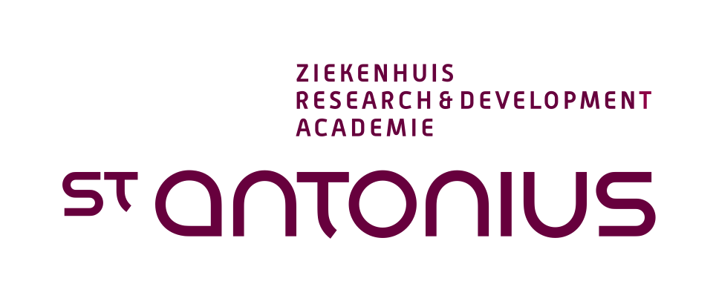

Achtergrondinformatie

De hybride OK combineert twee tot op heden gescheiden werelden

Er is in de medische wereld een duidelijke trend om steeds minder ingrijpend (minder invasief) te opereren, waardoor de eisen aan de kwaliteit van de beeldvorming steeds hoger worden. Deze methode is minder belastend voor de patiënt en verlaagt het aantal verpleegdagen. Ter illustratie, van 1980 tot 2009 is het aantal opnamedagen van patiënten met cardiovasculaire ziekte gedaald. Het aantal opnamedagen voor mannen met cardiovasculaire ziekte daalde met 63% (van 16 naar 6 dagen). Voor vrouwen was dat 69% (van 19 naar 6 dagen). Omdat specialisten steeds minder invasief willen werken, moeten zij wel een goede techniek hebben om voorbij de huid te kijken, in het lichaam van de patiënt.

Deze nieuwe vorm van behandelen (interventionele radiologie) vraagt om een grote precisie van goede en betrouwbare beeldvormende technieken, liefst met 3D functionaliteit. Door de verbeteringen in beeldvorming, maar ook door de opkomst van computerkracht in de medische wereld, kunnen artsen niet alleen nauwkeuriger werken, maar ook veiliger en vaak met minder schadelijke straling voor de patiënt. Zo werkt de specialist door een klein prikgat of een kleinere snede zodat ingrijpende chirurgie zoveel mogelijk voorkomen wordt. Zij kunnen procedures sneller uitvoeren, met alle bijkomende voordelen voor de patiënt.

Gecombineerde ingrepen mogelijk
Open operaties worden in een steriele ruimte, de operatiekamer uitgevoerd. Terwijl de gesloten behandelingen van het vaatstelsel nu veelal worden uitgevoerd in een niet-steriele röntgenkamer waarin het vaatstelsel gedurende de ingreep met radiologische diagnostiek in beeld wordt gebracht. Een veelgehoorde wens is beide behandeltypes in één en dezelfde ruimte te kunnen uitvoeren. De huidige ruimten zijn hiertoe niet geschikt, omdat de eisen die aan deze kamers worden gesteld ver uiteenlopen en soms zelfs conflicteren. Op een katheterisatiekamer is hoogwaardige apparatuur aanwezig maar ontbreekt de steriele omgeving om open ingrepen te doen. Er kunnen dus enkel percutane minimaal invasieve ingrepen gedaan worden via een prikgat in de huid. Omgekeerd is op een operatiekamer die steriele omgeving er wel, maar ontbreekt er de geavanceerde apparatuur die nodig is voor minimaal invasieve ingrepen.

Speciaal voor hart- en vaatingrepen
In de hybride OK in het St. Antonius Ziekenhuis worden met name vaatoperaties uitgevoerd, zoals ingrepen voor verwijdend vaatlijden (zoals aneurysma’s) en vernauwd vaatlijden (zoals aderverkalking, etalagebenen). Ook wordt de hybride operatiekamer gebruikt voor ingrepen aan het hart.

Bij iedere operatie staat er een multidisciplinair team aan de operatietafel. Afhankelijk van de ingreep, bestaat dit team - behalve uit de aanwezige OK-assistenten - uit een vaatchirurg, thoraxchirurg of cardioloog met een interventieradioloog en anesthesioloog.

Krachtige 3D-beelden
Onmiskenbare trends in vasculaire chirurgie zijn de vraag naar een hogere beeldkwaliteit en naar specifieke functionaliteit (zoals 3D-scans en reconstructies voor een beter en meer gedetailleerd inzicht). In de hybride OK van het St. Antonius Ziekenhuis neemt Philips’ interventionele röntgensysteem, de Allura Xper FD20, een centrale plaats in. Dat systeem levert de kracht, beeldkwaliteit, snelheid en het ‘uithoudingsvermogen’ dat tegenwoordig gevraagd wordt tijdens cardiovasculaire ingrepen en genereert krachtige 3D-beelden van bijvoorbeeld het vatenstelsel.

Extra functionaliteiten
Met de aanwezige apparatuur kunnen beelden van voorgaande onderzoeken worden opgeroepen, ook als die gemaakt zijn met een MRI-, CT- of Ultrasoundsysteem voorafgaand aan de daadwerkelijke chirurgische ingreep. Het ‘Allura Xper FD20’-systeem biedt daarnaast de mogelijkheid om per specialist voorkeursinstellingen voor beeldkwaliteit en statiefposities voor te programmeren.

Voor de Allura Xper FD20 zijn diverse uitbreidingspakketten beschikbaar die het systeem meer functionaliteit geven. Een voorbeeld is live 3D navigatie, waarbij o.a. het op hoge snelheid opnemen van beelden, reconstructie van 2D naar 3D en 3D navigatieondersteuning (waarbij 3D-beelden als een kaart over live beelden worden gelegd) mogelijk zijn. Beeldgeleide naaldinterventies, bijvoorbeeld voor het nemen van een biopsie, worden eenvoudiger dankzij de live 3D beelden waarmee de voortgang van het inbrengen van de naald in het weefsel nauwkeurig gevolgd kan worden.

Speciale constructie röntgensysteem
De wijze waarop het röntgensysteem in de hybride operatiekamer van Philips in het St. Antonius Ziekenhuis is gemonteerd is bijzonder. Er is gekozen voor ophanging aan het plafond en niet voor een vaste plek op de vloer. Dankzij een speciale railconstructie (x-y) kan het röntgensysteem door de artsen in iedere gewenste positie rondom de tafel en zo rondom en boven de patiënt worden gemanoeuvreerd. Ook kan het röntgensysteem, als het niet nodig is, snel weg worden geschoven naar de zijkant van de operatiekamer, waardoor maximale bewegingsruimte voor het team van specialisten kan worden gecreëerd.

In de ‘hybride OK’ zijn alle voorzieningen op elkaar afgestemd. Dat geldt bijvoorbeeld ook voor de chirurgieverlichting, navigatieapparatuur, afzuiging – belangrijk in verband met de vereiste steriliteit – en uitgekiende opbergsystemen. En omdat alle voorzieningen een vaste plek hebben, ziet de kamer er opgeruimd uit, hebben chirurg en staf aanzienlijk meer bewegingsruimte en kunnen complexe procedures beter, sneller en efficiënter worden uitgevoerd.

(Bron: Dutch Hospital Data, Landelijke Medische Registratie 2009.)

